Учебно-тренировочное занятие по рукопашному бою.
Группа: НП
Дата: 02.02.22г., 04.02.22г., 07.02.22г.
Тренер –преподаватель: Багомедов Р.М.

1. Повторение Инструкции по технике безопасности на занятиях по рукопашному бою, охране жизни и здоровья обучающихся.
* Заниматься на тренировках по рукопашному бою можно только тем ученикам, которые имеют разрешение врача по состоянию своего здоровья и соответствующую медицинскую справку, разрешение на посещение тренировок своих родителей (законных представителей).
* Приступать к занятиям ученик может только после того, как ознакомится со всеми Правилами для занимающихся рукопашным боем, в том числе и с настоящей Инструкцией по технике безопасности на занятиях по рукопашному бою , и поставит свою подпись о своём согласии и готовности их не нарушать. Также, подпись о согласии на участие в тренировках своего ребёнка должны поставить и его родители.
1. Каждый ученик должен приготовиться к тренировке заранее: Нельзя есть и пить за 1,5 – 2 часа до начала занятия, тренироваться на полный желудок очень вредно для организма. Обязательно нужно сходить в туалет до тренировки, случайный удар в полный мочевой пузырь может быть исключительно опасным. Необходимо также высморкаться, чтобы ничто не мешало правильному и свободному дыханию. Во избежание травм, на руках и ногах ногти должны быть аккуратно подстрижены.
2. Запрещается входить в зал без разрешения Тренера, самостоятельно брать и пользоваться без разрешения спортивным, специальным или другим инвентарём, кувыркаться на матах, залезать и прыгать вниз со скамеек, подоконников, «Шведских лестниц» и спортивных снарядов. Нельзя открывать окна и двери одновременно, если в зале находятся люди, чтобы не допустить сквозняка. Нельзя баловаться светом и электроприборами.
3. Запрещается пользоваться в здании и около него открытым огнём. В случае пожара необходимо немедленно сообщить об этом Тренеру и быстро, но, не создавая паники, покинуть помещение или здание, уйти в безопасное место (на улицу) и помочь это сделать тем, кто самостоятельно передвигаться не в состоянии.
4. При малейшем недомогании ученик должен отпроситься у Тренера с тренировки домой или попросить разрешения просто посидеть в зале. При очень плохом самочувствии для оказания ему первой помощи или экстренного вызова скорой медицинской помощи – сообщить об этом своему Тренеру. Все ученики всегда должны немедленно сообщать Тренеру, если кому-то из товарищей на тренировке стало плохо, тем более, если больной сам этого сделать стесняется или не в состоянии.
5. Никто не должен приходить в зал на тренировку, если он болен простудными, инфекционными или другими опасными для окружающих заболеваниями. При появлении у ученика высокой температуры, обнаружении у него грибковых заболеваний ног, неизвестном высыпании на коже или других опасных заболеваниях, занимающийся самостоятельно (если он в состоянии) должен немедленно покинуть зал и отправиться домой для принятия экстренных мер, предупредив об этом Тренера.
6. Все команды на тренировке выполняются быстро (за 5 секунд), но выполнять их нужно осторожно и аккуратно. Занимая своё место в общем строю, не толкаться, чтобы не сбить своих товарищей с ног.
7. Соблюдать определённый Тренером интервал и дистанцию между занимающимися, чтобы случайно не задеть соседа во время занятия, выполняя упражнения, махи или удары руками и ногами во все стороны. Сосед также не должен никого ударить, случайные столкновения могут привести к травме.
8. Если ученик чувствует, что какое-то упражнение ему не под силу, что оно физически для него слишком тяжёлое, он может попросить Тренера снизить для него нагрузку (хотя в рукопашном бое это не принято, а нагрузка на занятиях для каждой конкретной группы учеников даётся допустимая).
9. При отработке приёмов в парах, каждый ученик должен быть очень осторожным и внимательным, чтобы случайно не причинить боль своему партнёру. Особенно контролировать свои действия необходимо при изучении запрещённой техники, или опасных для здоровья приёмов, способных привести к вывихам суставов, растяжениям сухожилий и связок, трещинам или переломам костей, удушениям и так далее.
10. При отработке бросковой техники каждому нужно хорошо знать и правильно выполнять страховку при падениях (акробатические кувырки). Выполняя данную технику, всегда в первую очередь необходимо думать о безопасности своего партнёра и его страховке, обеспечивая ему максимальную безопасность при падении. Прежде, чем сделать подсечку, подножку, подбив или бросок при их изучении и детальной отработке (равно как и в других учебных ситуациях), необходимо сначала убедиться, что партнёр упадёт в безопасное место. Надо быть уверенным в правильности выполнения подобных приёмов прежде, чем их выполнять, и знать последствия неправильного их выполнения. Если ученик в чём-то не совсем уверен – необходимо лишний раз проконсультироваться у своего Тренера, не стесняться и попросить у него дополнительных объяснений.
11. При возникновении малейшей боли во время проведения болевого приёма, необходимо дать знать об этом своему партнёру, хлопая свободной рукой (или ногой) по нему, по себе или по полу. В этом случае партнёр обязан немедленно ослабить силу давления на ту часть тела, в котором возникла боль.
12. При нанесении партнёром сильных ударов или выполнении им болевых приёмов, при которых он не контролирует себя, необходимо его об этом предупредить. Если он это делает сознательно – немедленно сообщить об этом Тренеру. При умышленном причинении своему партнёру или кому-то другому боли, виновный отстраняется от тренировки, отжимается в наказание по правилам рукопашного боя от пола на кулаках и садится на «штрафную скамью», повторно изучая настоящие Правила по технике безопасности на занятиях по рукопашному бою до конца занятия.
13. Ношение очков разрешается, однако во время боёв их необходимо снимать или заменять контактными линзами.
14. Все ученики обязаны соблюдать правила личной гигиены. На тренировке находиться в чистом и отглаженном кимоно, с чистыми ногами и шеей. После тренировки принять душ (смыть с себя мылом пот) и сменить нижнее бельё. Кимоно аккуратно дома развесить сушиться, стирать и гладить его сразу по мере загрязнения.
15. На занятиях по рукопашному бою строго запрещается:
15.1. Вести бой (поединок) в полный контакт без разрешения и контроля Тренера или в его отсутствие, особенно с девочками, или более слабыми учениками, или младшими по возрасту, стажу занятий и квалификации, или меньшими по росту и весу, или с целью выяснения «Кто сильней?», или с целью демонстрации своей силы.
15.2. Отрабатывать удары ногами в парах без индивидуальных защитных приспособлений – щитков на ноги (на голень и подъём стопы) во избежание травм голени. Вести контактный бой с партнёром руками без протекторов на руки (перчатки или накладки на кулаки) для страховки рёбер и головы напарника. Кроме того, во время поединков рекомендуется использовать защиту для головы от случайных сильных ударов («Шлем»), защиту на грудь («Защитный жилет») и пах («Раковина»).
15.3. Надевать и носить во время тренировки драгоценности или металлические предметы: серёжки, цепи, перстни, кольца, браслеты, брошки, цепочки, часы, значки, булавки, заколки и прочие колющие и режущие предметы, способные нанести ранения и травмы себе и партнёру.
15.4. Экспериментировать со своим партнёром: как долго он может пробыть без дыхания при выполнении удушающих приёмов, выдерживать болевой приём, сможет ли он выдержать сильный удар и какой эффект получится от этих и подобных действий. Нельзя такие эксперименты ставить и на себе – это опасно для жизни и здоровья.
15.5. При работе с партнёром выполнять в очень быстром темпе (с большой скоростью) любые опасные для жизни и здоровья удары, боевые связки и приёмы.
15.6. Совершать сложные акробатические элементы (например, полёт-кувырок, сальто и им подобные) без разрешения, контроля, страховки и присутствия Тренера.
15.7. Выполнять бросковую технику без разрешения, контроля и присутствия Тренера, так же, как и без знания страховки при падениях.
16. Каждый ученик должен строго и точно соблюдать Правила по технике безопасности, беспрекословно и вовремя выполнять все команды Тренера, и не делать ничего такого, что опасно для жизни и здоровья, и могло бы привести его самого, его партнёра или окружающих товарищей к травме.
17. Ученик, нарушивший Правила по технике безопасности, или намеренно нанёсший ущерб здоровью кого-либо, несет персональную ответственность за вытекаемые из его действий последствия.
18. На занятиях по рукопашному бою необходимо помнить, что жизнь и здоровье всегда стоит на первом месте, и каждый ученик хочет, должен и обязан вернуться домой в целости и сохранности.

1. РАЗМИНКА
1. РАЗМИНКА
2. РАЗМИНКА

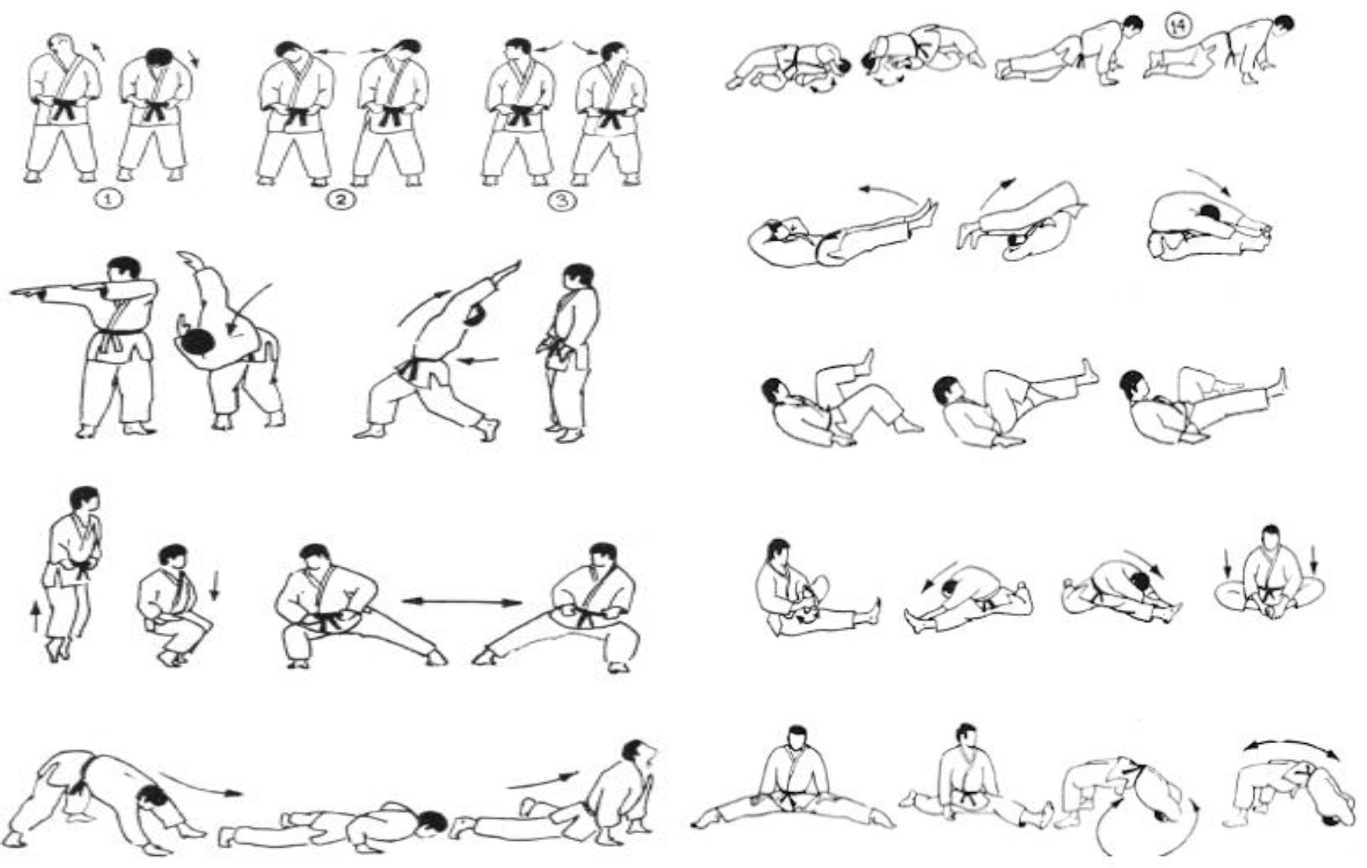

3. УПРАЖНЕНИЕ БЕРПИ (30 СЕК)

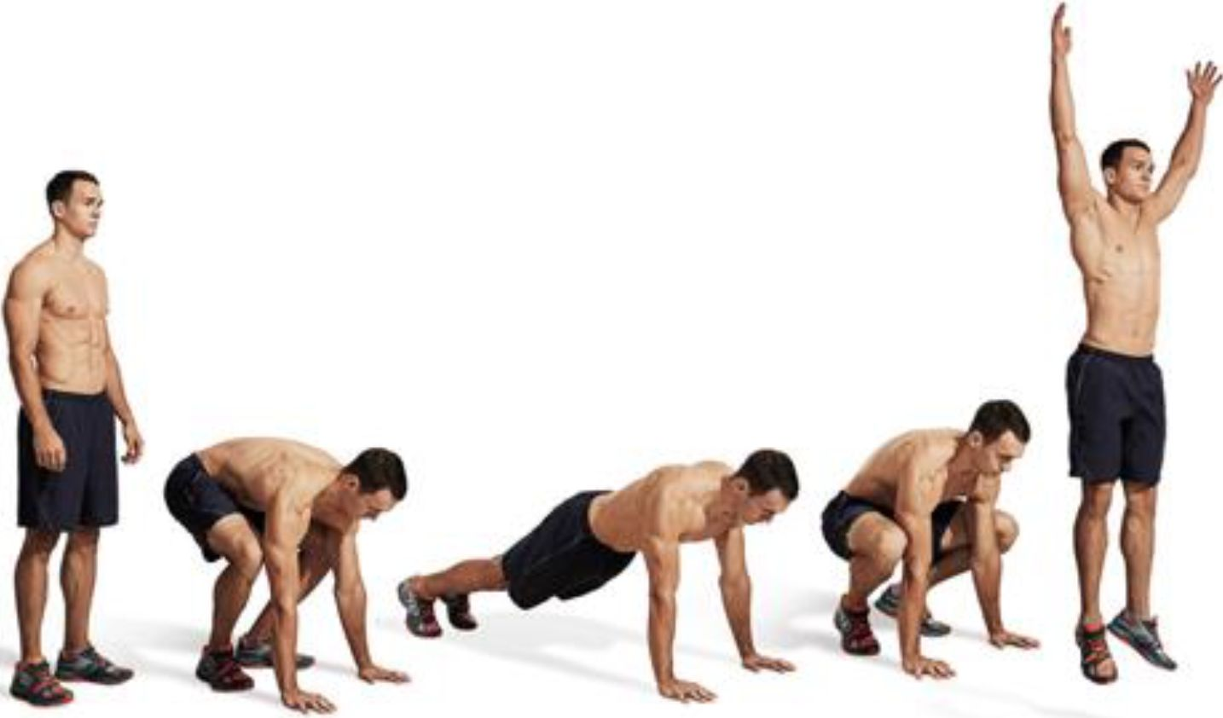

4. ВЫСОКОЕ ПОДНИМАНИЕ КОЛЕН (30 СЕК)

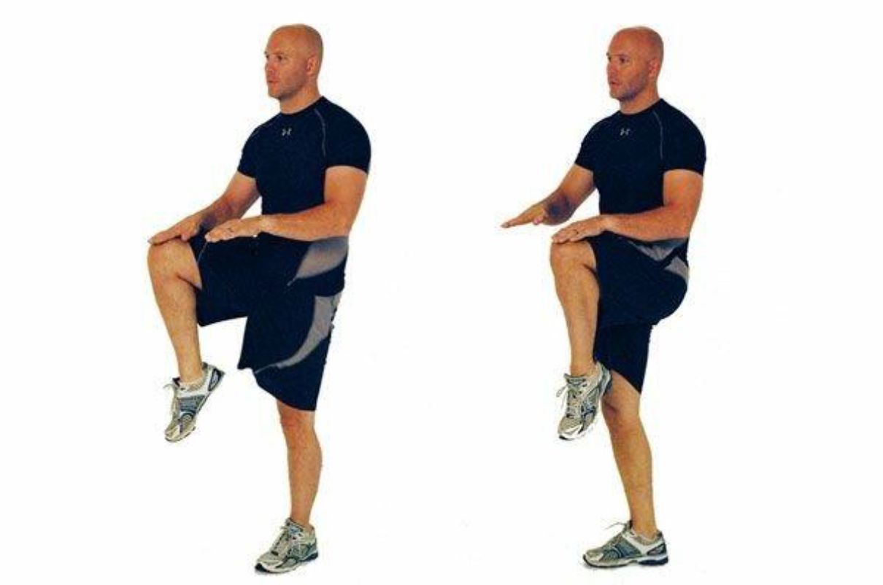

5. ПРИСЕДАНИЯ (30 РАЗ)

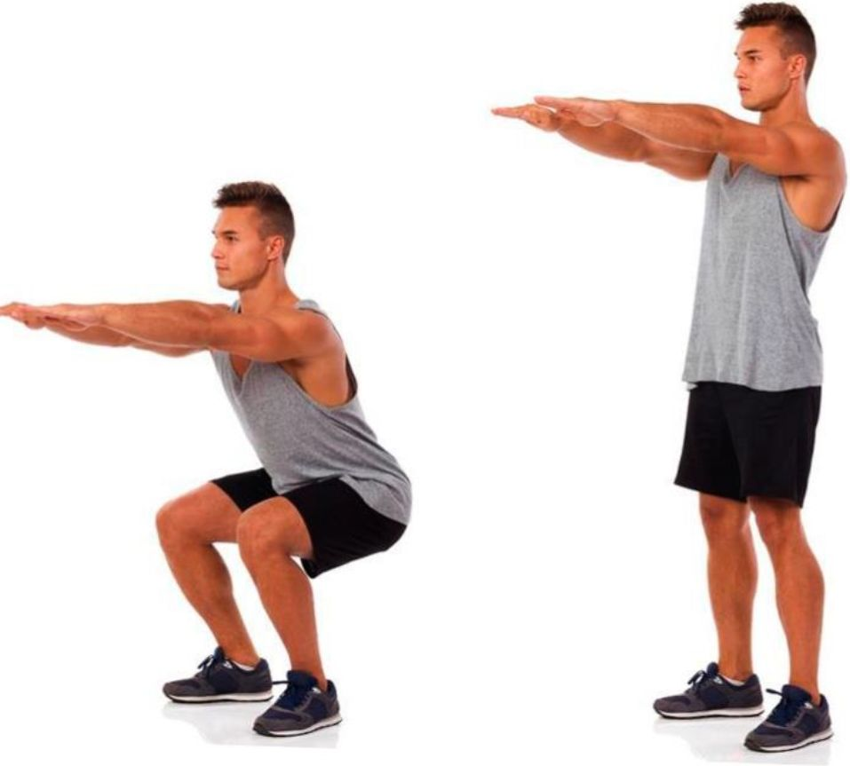

6. ОТЖИМАНИЯ ОТ ПОЛА ( 30 РАЗ)

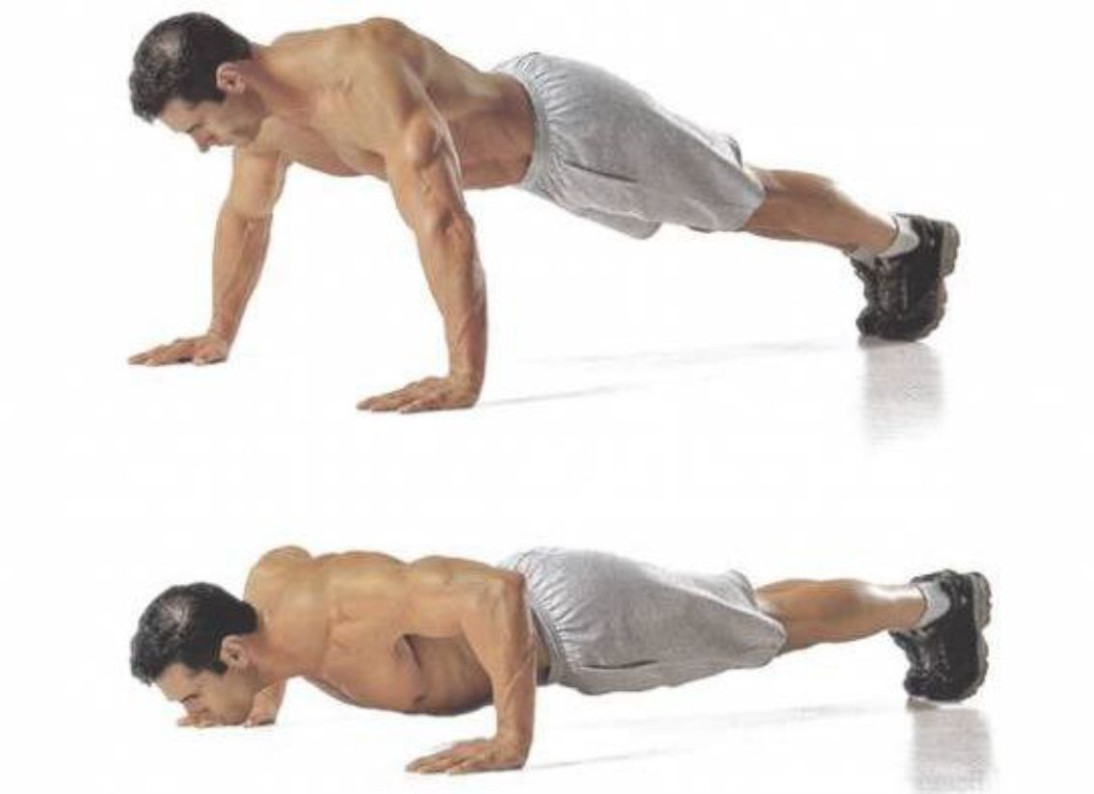

7. ВЫПОЛНЯЕМ 4 КРУГА , МЕЖДУ КРУГАМИ ОТДЫХ (перерыв) 1 МИНУТА!

8. . Изучение и отработка техники боковых ударов ногами по ссылке: https://www.youtube.com/watch?v=qQUoeEN-3wc&t=442s

9. . ВЫПОЛНЯЕМ ЗАМИНКУ ПОСЛЕ ТРЕНИРОВКИ (РАСТЯЖКУ)

